Пожарная безопасность в зимний период
На территории Иркутской области работниками пожарно-спасательной службы Иркутской области, в период с 26 января по 05 февраля 2021 года проводится декада пожарной безопасности. В районе охраны пожарной части №113 с. Котик, в период с 1 по 25 января 2021 года произошло 2 пожара.
14 января 2021 года произошел пожар в жилом доме по адресу: с. Котик, ул. Пушкина, дом 47, квартира 2. В результате пожара прогорел пол под отопительной печью на площади 4 кв.м.
23 января 2021 года пожарные подразделения привлекались на тушение пожара в жилом 2-ух квартирном доме по адресу: п. Целинные Земли, ул. Юбилейная, дом 3. В результате пожара уничтожена веранда дома, произошло частичное обрушение кровли, повреждена квартира на площади 64 кв.м.
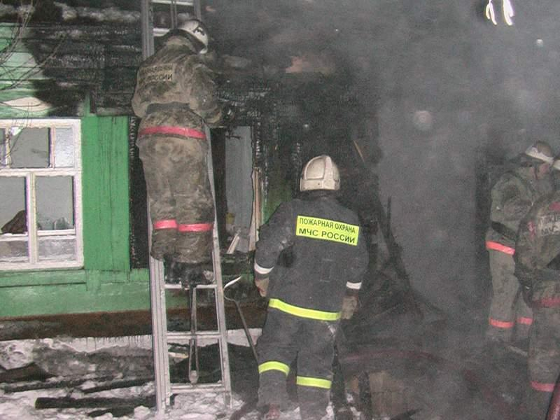
Фото с архива
Уважаемые жители Тулунского района с наступлением холодов начинается активное использование населением электротехнических и теплогенерирующих устройств. И как правило, основное количество пожаров происходит по электротехническим причинам.
Требованиями пожарной безопасности установлены определенные правила при устройстве и эксплуатации электротехнических и теплогенерирующих устройств, соблюдение которых позволит максимально обезопасить себя от риска возникновения пожара.

При эксплуатации действующих электроустановок запрещается:
– использовать приемники электрической энергии (электроприемники) в условиях, не соответствующих требованиям инструкций организаций- изготовителей, или приемники, имеющие неисправности, которые в соответствии с инструкцией по эксплуатации могут привести к пожару, а также эксплуатировать электропровода и кабели с поврежденной или потерявшей защитные свойства изоляцией;
– пользоваться поврежденными розетками, рубильниками, другими электроустановочными изделиями; · обертывать электролампы и светильники бумагой, тканью и другими горючими материалами, а также эксплуатировать светильники со снятыми колпаками (рассеивателями), предусмотренными конструкцией светильника;
– пользоваться электроутюгами, электроплитками, электрочайниками и другими электронагревательными приборами, не имеющими устройств тепловой защиты, без подставок из негорючих теплоизоляционных материалов, исключающих опасность возникновения пожара;
– применять нестандартные (самодельные) электронагревательные приборы, использовать некалиброванные, плавкие вставки или другие самодельные аппараты защиты от перегрузки и короткого замыкания;
– размещать (складировать) у электрощитов, электродвигателей и пусковой аппаратуры горючие (в том числе легковоспламеняющиеся) вещества и материалы. Запрещается эксплуатация электронагревательных приборов при отсутствии или неисправности терморегуляторов, предусмотренных конструкцией.
Перед началом отопительного сезона печи, котельные, другие отопительные приборы и системы должны быть проверены и отремонтированы. Неисправные печи и другие отопительные приборы к эксплуатации не допускаются. Печи и другие отопительные приборы должны иметь установленные нормами противопожарные разделки (отступки) от горючих конструкций, а также предтопочный лист без прогаров и повреждений размером не менее 0,5х0,7 м.

Очищать дымоходы и печи от сажи необходимо перед началом, а также в течение всего отопительного сезона не реже:
– одного раза в три месяца для отопительных печей;
– одного раза в два месяца для печей и очагов непрерывного действия;
– одного раза в месяц для кухонных плит и других печей непрерывной (долговременной) топки.
При эксплуатации печного отопления запрещается:
– оставлять без присмотра топящиеся печи, а также поручать надзор за ними малолетним детям;
– располагать топливо, другие горючие вещества и материалы на предтопочном листе;
– применять для розжига печей бензин, керосин, дизельное топливо и другие ЛВЖ и ГЖ;
– топить углем, коксом и газом печи, не предназначенные для этих видов топлива;
– производить топку печей во время проведения в помещениях собраний и других массовых мероприятий;
– использовать вентиляционные и газовые каналы в качестве дымоходов, перекаливать печи;
– зола и шлак, выгребаемые из топок, должны быть пролиты водой и удалены в специально отведенное для них безопасное место.
Установка металлических печей, не отвечающих требованиям пожарной безопасности, не допускается. При установке временных металлических и других печей заводского изготовления в жилых домах должны выполняться указания (инструкции) предприятий-изготовителей этих видов продукции, а также требования норм проектирования, предъявляемые к системам отопления. На чердаках все дымовые трубы и стены, в которых проходят дымовые каналы, должны быть побелены.
ПОМНИТЕ!
Пожар легче предупредить, чем потушить. Будьте осторожны с огнём! Не забывайте о своей безопасности и безопасности своих близких!

Вызов пожарной охраны со стационарных телефонов – 01
Вызов пожарной охраны с сотовых телефонов -101 или 112

Начальник ПЧ№113 с. Котик Петров С.Н.

